FUNCTIONALITY SPECIFICATION DOCUMENT
GIS PT Pegadaian

- Transaksi

- Operasional Data
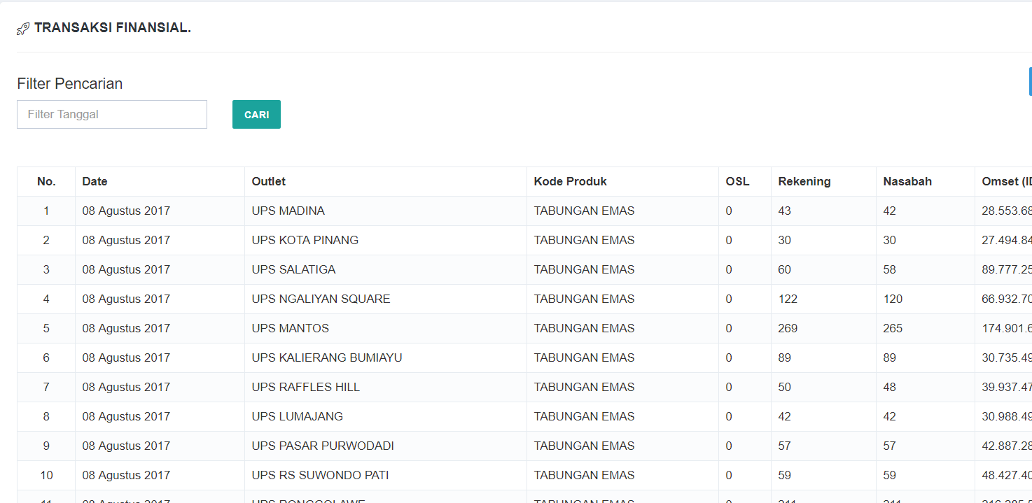
Ditampilkan data transaksi finansial per Tab sesuai dengan isi dari table yang ada
Data data itu semua data yang diambil perperiodik ke / dari pegadaian.
Data terakhir ditampilkan paling depan, hanya 1 tanggal terakhir.
Ada Filter hanya berdasar tanggal
Bisa di download menjadi xls

- Target
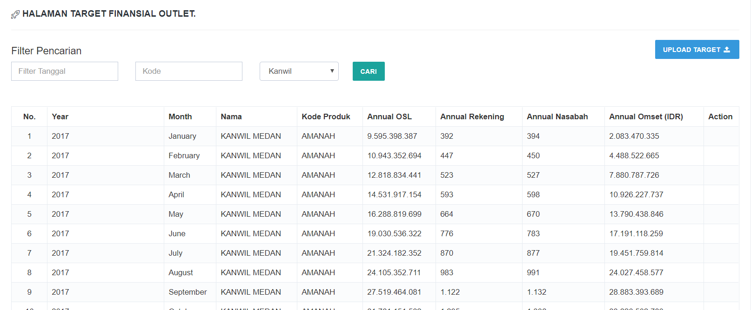

View target berdasarkan filter
User berdasarkan level masing bisa melakukan upload sesuai levelnya
Tabel masuk kedalam table : target kanwil, target area dan target cabang

